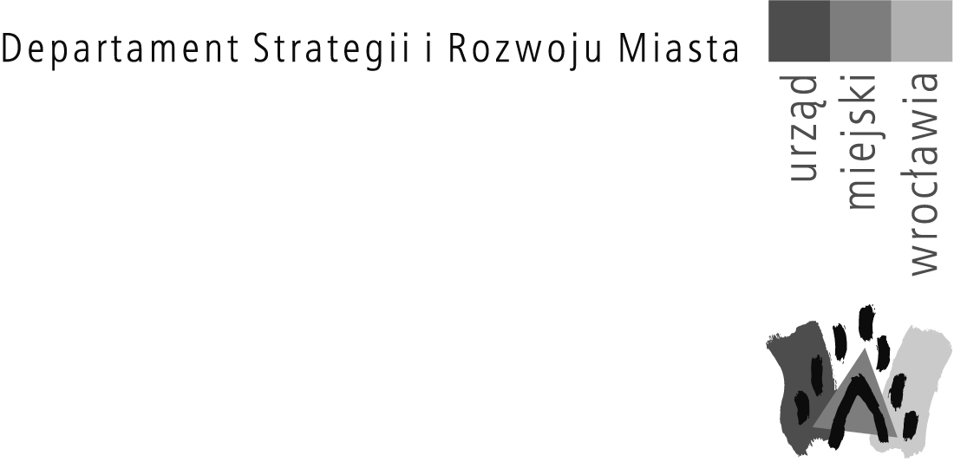

Pan Jarosław Charłampowicz
Przewodniczący Rady Miejskiej Wrocławia
Sukiennice 9
50-107 Wrocław

Wrocław, 2021-03-22

Sygnatura sprawy BRW-DIP-NA.6625.9.2021
Numer ewidencyjny pisma 00035992/2021/W

Dotyczy: petycji w sprawie nadania skwerowi przy ulicy Kleczkowskiej imienia Róży Luksemburg

Szanowny Panie Przewodniczący,
w odpowiedzi na pismo BRM-DPP.152.2.2021.AW dotyczące petycji Pana Wojciecha Browarnego z dnia 5 marca 2021 roku w sprawie nadania skwerowi przy ulicy Kleczkowskiej imienia Róży Luksemburg uprzejmie informuję, że opinia Prezydenta Wrocławia w przedmiotowej sprawie jest negatywna.

Prezydent Wrocławia, jako uprawniony do występowania z wnioskiem o nadanie nazw obiektom miejskich, nie podejmie inicjatywy uchwałodawczej mającej na celu nazwanie przedmiotowego skweru imieniem Róży Luksemburg.

Z wyrazami szacunku,
Dokument podpisał
Jacek Barski
Dyrektor Departamentu Strategii i Rozwoju Miasta

Otrzymują:
- adresat
- Wydział Partycypacji Społecznej
- ad acta

